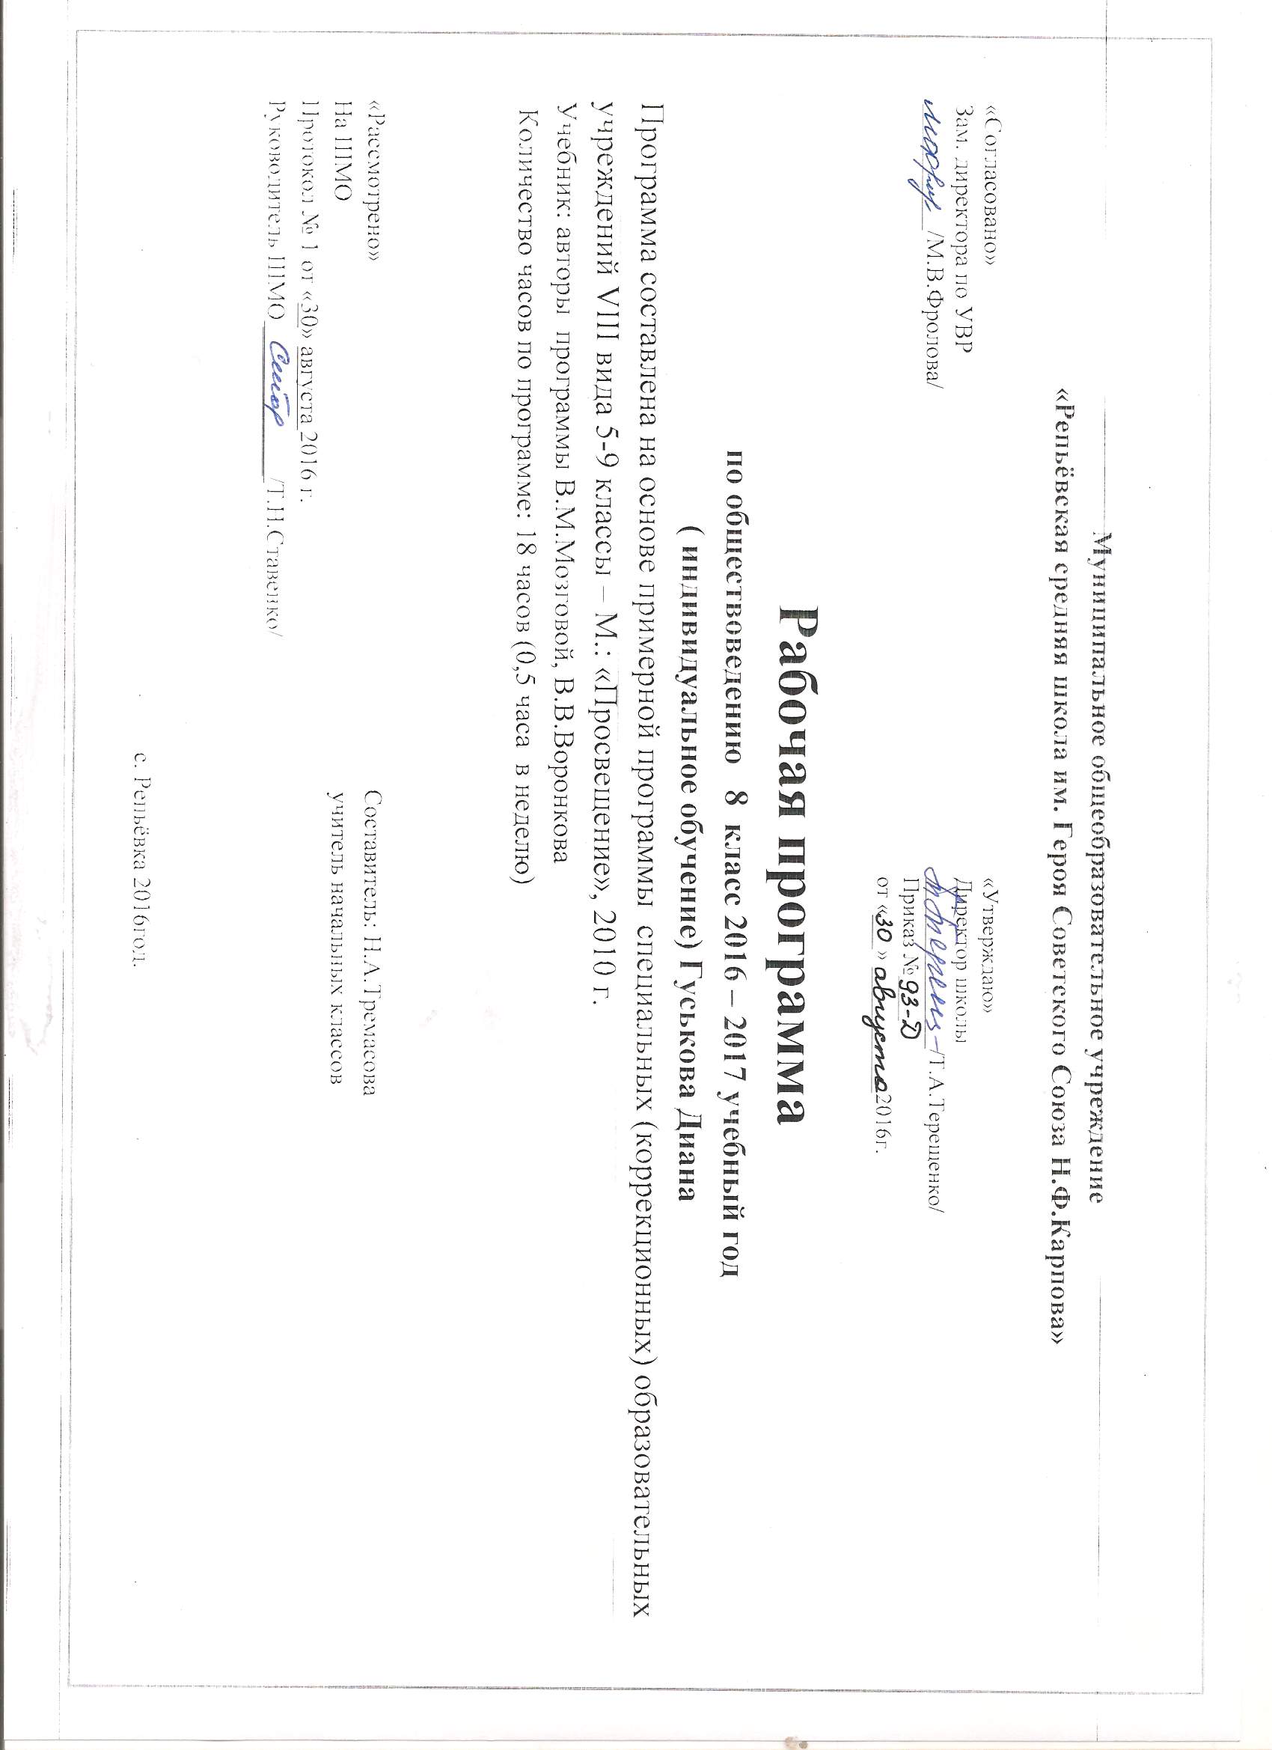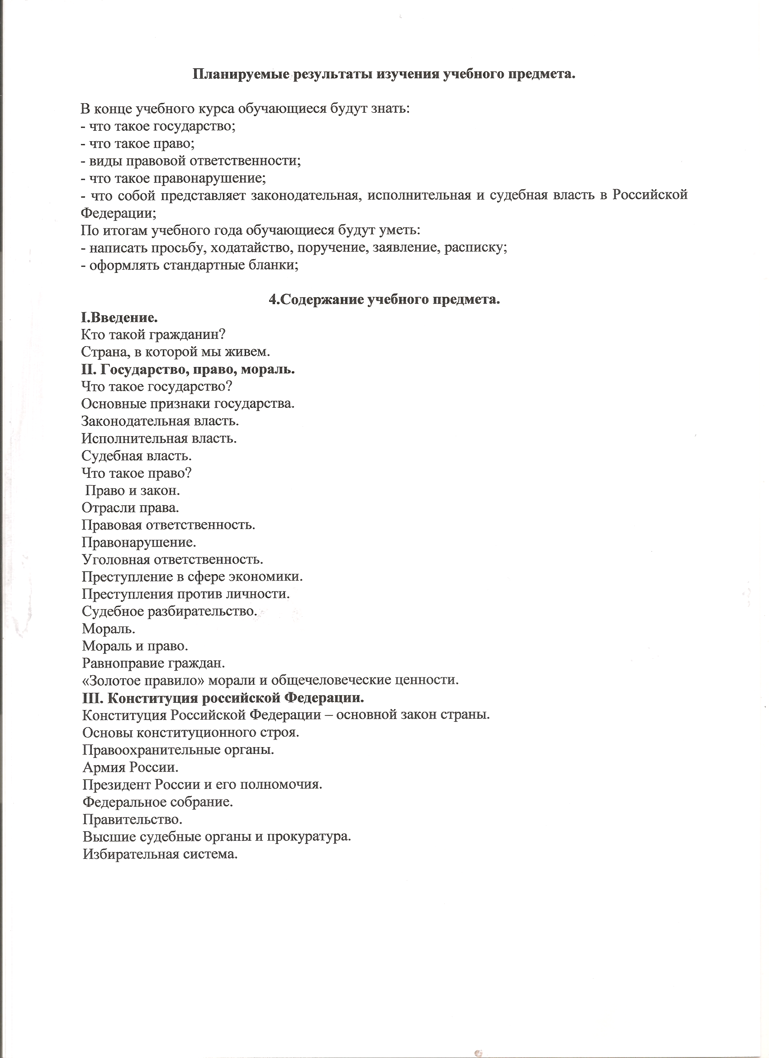
№ | Дата | Колич. часов | Тема
1 |  | 1 | Роль правил в нашей жизни.
2 |  | 1 | Почему общество нуждается в специальных правилах.
3 |  | 1 | Какова роль правил в жизни общества.
4 |  | 1 | Основные социальные нормы. Из истории социальных норм.
5 |  | 1 | Мораль, нравственность.
6 |  | 1 | Моральные требования и поведения людей.
7 |  | 1 | Правила вежливости.
8 |  | 1 | Роль права в жизни общества.
9 |  | 1 | Нормы права.
10 |  | 1 | Сходства и различия ном права и норм морали.
11 |  | 1 | Норма прав как элемент права.
12 |  | 1 | Структура правовых норм.
13 |  | 1 | Виды правовых норм.
14 |  | 1 | Роль и значение права в жизни общества.
15 |  | 1 | Государство и право.
16 |  | 1 | Взаимосвязь государства и права.
17 |  | 1 | Право и закон.
18 |  | 1 | Повторение изученного.

